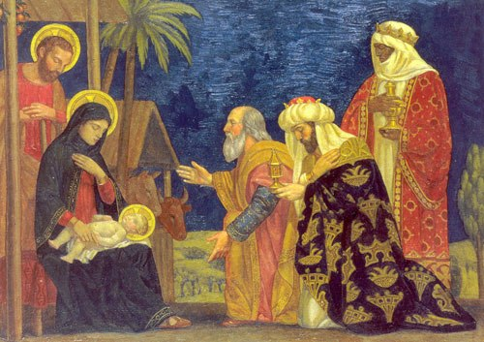

Solennité de l’Epiphanie

Entrée:
1-Debout resplendis, car voici ta lumière !
Et sur toi la gloire du Seigneur !
Lève les yeux et regarde au loin
Que ton cœur tressaille d’allégresse
Voici tes fils qui reviennent vers toi
Et tes filles portées sur la hanche !
Jérusalem, Jérusalem quitte ta robe de tristesse !
Jérusalem, Jérusalem, chante et danse pour ton Dieu !
2-Toutes les nations marcheront vers ta lumière
Et les rois à ta clarté naissante
Des nombreux troupeaux de chameaux te couvriront
Les trésors des mers afflueront vers toi,
Ils viendront d’Epha, de Saba, de Qédar
Faisant monter vers Dieu la louange !
3-Les fils d’étrangers rebâtiront tes remparts
Et leurs rois passeront par tes portes
Je ferai de toi un sujet de joie.
La gloire du Liban viendra sur toi,
On t’appellera ‘Ville du Seigneur »
Les jours de ton deuil seront tous accomplis
Parmi les nations, tu me glorifieras.

L’hymne Gloire à Dieu Messe de St Paul

Tous ensemble :
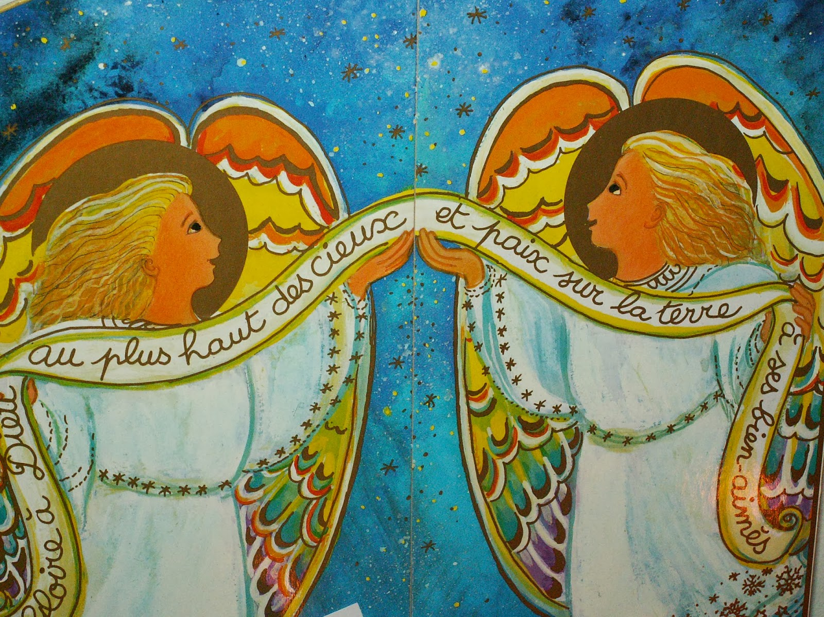
Gloire à Dieu, au plus haut des cieux,
Et paix sur la terre aux hommes qu’il aime !
Nous te louons, nous te bénissons,
nous t’adorons,
Nous te glorifions, nous te rendons grâce,
pour ton immense gloire,
Seigneur Dieu, Roi du ciel,
Dieu le Père tout-puissant !
Seigneur, Fils unique, Jésus Christ,
Seigneur Dieu, Agneau de Dieu,
le Fils du Père !
Toi qui enlèves le péché du monde,
prends pitié de nous
Toi qui enlèves le péché du monde,
reçois notre prière ;
Toi qui es assis à la droite du Père,
prends pitié de nous !
Car toi seul es saint,
Toi seul es Seigneur,
Toi seul es le Très-Haut,
Jésus Christ, avec le Saint-Esprit
Dans la gloire de Dieu le Père ! Amen !

Du Livre de prophète Isaïe Is 60, 1-6
« La gloire du Seigneur s’est levée sur toi »
Debout, Jérusalem, resplendis ! Elle est venue, ta lumière, et la gloire du Seigneur s’est levée sur toi. Voici que les ténèbres couvrent la terre, et la nuée obscure couvre les peuples. Mais sur toi se lève le Seigneur, sur toi sa gloire apparaît. Les nations marcheront vers ta lumière, et les rois, vers la clarté de ton aurore. Lève les yeux alentour, et regarde : tous, ils se rassemblent, ils viennent vers toi ; tes fils reviennent de loin, et tes filles sont portées sur la hanche. Alors tu verras, tu seras radieuse, ton cœur frémira et se dilatera. Les trésors d’au-delà des mers afflueront vers toi, vers toi viendront les richesses des nations. En grand nombre, des chameaux t’envahiront, de jeunes chameaux de Madiane et d’Épha. Tous les gens de Saba viendront, apportant l’or et l’encens ; ils annonceront les exploits du Seigneur. – Parole du Seigneur. - Nous rendons grâce à Dieu !

Psaume Ps 71 (72), 1-2, 7-8, 10-11, 12-13
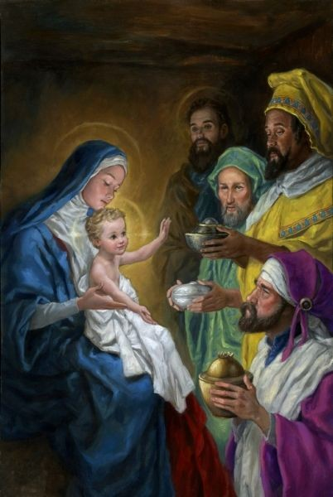
Dieu, donne au roi tes pouvoirs,
à ce fils de roi ta justice.
Qu’il gouverne ton peuple avec justice,
qu’il fasse droit aux malheureux !
En ces jours-là, fleurira la justice,
grande paix jusqu’à la fin des lunes !
Qu’il domine de la mer à la mer,
et du Fleuve jusqu’au bout de la terre !
Les rois de Tarsis et des Îles apporteront des présents.
Les rois de Saba et de Seba feront leur offrande.
Tous les rois se prosterneront devant lui,
tous les pays le serviront.
Il délivrera le pauvre qui appelle
et le malheureux sans recours.
Il aura souci du faible et du pauvre,
du pauvre dont il sauve la vie.
De la lettre de SaintPaul, apôtre aux Ephésiens Ep 3, 2-3a.5-6

« Il est maintenant révélé que les nations sont associées au même héritage, au partage de la même promesse »
Frères, vous avez appris, je pense, en quoi consiste la grâce que Dieu m’a donnée pour vous : par révélation, il m’a fait connaître le mystère. Ce mystère n’avait pas été porté à la connaissance des hommes des générations passées, comme il a été révélé maintenant à ses saints Apôtres et aux prophètes, dans l’Esprit. Ce mystère, c’est que toutes les nations sont associées au même héritage, au même corps, au partage de la même promesse, dans le Christ Jésus, par l’annonce de l’Évangile.
– Parole du Seigneur.
-- Nous rendons grâce à Dieu
Alléluia. Alléluia. Messe de St Paul
Nous avons vu son étoile à l’orient, et nous sommes venus adorer le Seigneur ! Alléluia.
Évangile de Jésus Christ selon saint Luc Mt 2, 1-12

« Nous sommes venus d’Orient adorer le roi »
Jésus était né à Bethléem en Judée, au temps du roi Hérode le Grand. Or, voici que des mages venus d’Orient arrivèrent à Jérusalem et demandèrent : « Où est le roi des Juifs qui vient de naître ? Nous avons vu son étoile à l’orient et nous sommes venus nous prosterner devant lui. » En apprenant cela, le roi Hérode fut bouleversé, et tout Jérusalem avec lui. Il réunit tous les grands prêtres et les scribes du peuple, pour leur demander où devait naître le Christ. Ils lui répondirent : « À Bethléem en Judée, car voici ce qui est écrit par le prophète : Et toi, Bethléem, terre de Juda, tu n’es certes pas le dernier parmi les chefs-lieux de Juda, car de toi sortira un chef, qui sera le berger de mon peuple Israël. » Alors Hérode convoqua les mages en secret pour leur faire préciser à quelle date l’étoile était apparue ; puis il les envoya à Bethléem, en leur disant : « Allez vous renseigner avec précision sur l’enfant. Et quand vous l’aurez trouvé, venez me l’annoncer pour que j’aille, moi aussi, me prosterner devant lui. » Après avoir entendu le roi, ils partirent. Et voici que l’étoile qu’ils avaient vue à l’orient les précédait, jusqu’à ce qu’elle vienne s’arrêter au-dessus de l’endroit où se trouvait l’enfant. Quand ils virent l’étoile, ils se réjouirent d’une très grande joie. Ils entrèrent dans la maison, ils virent l’enfant avec Marie sa mère ; et, tombant à ses pieds, ils se prosternèrent devant lui. Ils ouvrirent leurs coffrets, et lui offrirent leurs présents : de l’or, de l’encens et de la myrrhe. Mais, avertis en songe de ne pas retourner chez Hérode, ils regagnèrent leur pays par un autre chemin. – Acclamons la Parole de Dieu.
- Louange à Toi, Seigneur Jésus!
Credo : Je crois en un seul Dieu, le Père tout puissant,
créateur du ciel et de la terre, de l’univers visible et invisible,
Je crois en un seul Seigneur, Jésus Christ,
le Fils unique de Dieu, né du Père avant tous les siècles :
Il est Dieu, né de Dieu,
lumière, née de la lumière,
vrai Dieu, né du vrai Dieu
Engendré non pas créé,
de même nature que le Père ;
et par lui tout a été fait.
Pour nous les hommes, et pour notre salut,
il descendit du ciel; (Tous s’inclinent)
Par l’Esprit Saint, il a pris chair de la Vierge Marie, et s’est fait homme.
Crucifié pour nous sous Ponce Pilate,
Il souffrit sa passion et fut mis au tombeau.
Il ressuscita le troisième jour,
conformément aux Ecritures, et il monta au ciel;
il est assis à la droite du Père.
Il reviendra dans la gloire, pour juger les vivants et les morts
et son règne n’aura pas de fin.
Je crois en l’Esprit Saint, qui est Seigneur et qui donne la vie ;
il procède du Père et du Fils.
Avec le Père et le Fils, il reçoit même adoration et même gloire ;
il a parlé par les prophètes.
Je crois en l’Eglise, une, sainte, catholique et apostolique.
Je reconnais un seul baptême pour le pardon des péchés.
J’attends la résurrection des morts, et la vie du monde à venir ! Amen.
Prière universelle
Ref. : Accueille au creux de tes mains la prière de tes Enfants !
Offertoire : R/ : Le Seigneur est ma lumière et mon salut,
De qui aurais-je crainte ?
Le Seigneur est le rempart de ma vie,
Devant qui tremblerais-je ? (pris pour le Ste Famille)

1. J'ai demandé une chose au Seigneur,
La seule que je cherche :
Habiter la maison du Seigneur tous les jours de ma vie.
2. Habiter ta maison, Seigneur,
Pour t'admirer en ta beauté
Et m'attacher à ton Eglise, Seigneur.
3. J'en suis sûr, je verrai la bonté du Seigneur
Sur la terre des vivants.
Espère, sois fort et prends courage,
Espère, espère le Seigneur !

Communion (pris pour le Ste Famille)
R - Recevez le Corps du Christ, buvez à la source immortelle.
1. Adorons' le Corps très saint du Christ Agneau de Dieu,
le Corps très saint' de Celui qui s´est livré pour notre salut.
2. Le Corps très saint' de Celui qui a donné à ses disciples,
les mystères de la grâce' de l´Alliance Nouvelle.
11. Nous avons rompu le pain' et béni la coupe du salut,
que ton sang,' ô Christ, soit pour nous la source de la vie
12. Les Anges et les Puissances des cieux' ont entouré l´autel,
le Christ a distribué le Pain des saints' et la coupe de vie qui sauve du péché.
13. Qui mange de ce Pain' et boit à cette coupe,
celui-là demeure en Dieu' et Dieu demeure en lui.
16. Vois ton peuple ici rassemblé' dans le parfum de ta joie,
accorde-lui de rester dans la paix' et dans l'amour fraternels.
Envoi
R. Comment ne pas te louer-er-er (pris pour le Ste Famille)
Comment ne pas te louer-er-er
Comment ne pas te louer-er-er
Seigneur Jésus ! Comment ? Comment ?
1. Quand je regarde autour de moi
Je vois ta gloire, Seigneur Jésus, je te bénis.
Comment ne pas te louer-er-er,
Seigneur Jésus ! Comment ? Comment ?
2. Quand je regarde autour de moi
Je vois mes frères, Seigneur Jésus, merci pour eux.
Comment ne pas te louer-er-er,
Seigneur Jésus ! Comment ? Comment ?
* * * *

Pour recevoir les informations de la paroisse Saint Louis,
inscrivez-vous à partir de janvier 2019
sur le site web de la paroisse : www.saintlouisdefrance.us

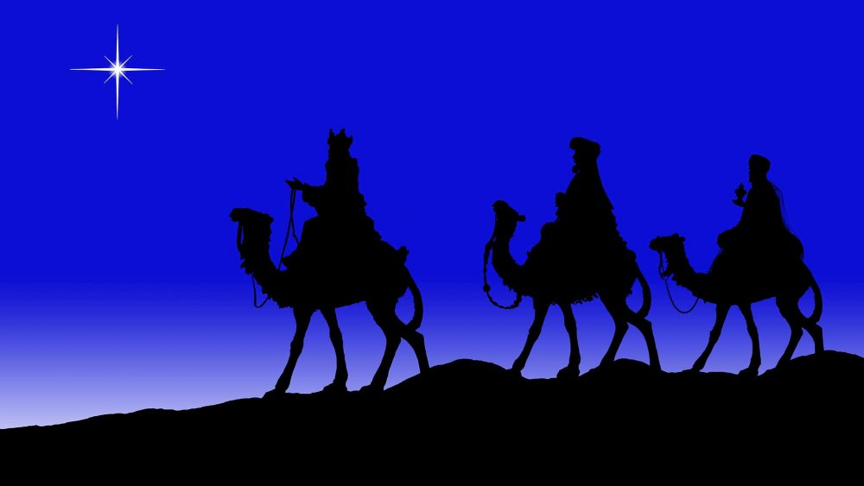

Vacances scolaires - Horaires des messes de semaine :

Messes de l’Epiphanie - Année C
Samedi 5 janvier 2019 : 18h30 Messe à Saint Jane, suivie de la Galette des Rois au Basement !! Vous y êtes tous invités en amenant de quoi boire (bulles & soda)
Dimanche 6 janvier 2019 : 10h30 Messe à la Chapelle St Louis - M P, suivie de la Galette des Rois !! Vous y êtes tous invités en amenant de quoi boire (bulles & soda) pour célébrer cette grande fête du Temps de Noël et le début de la nouvelle année 2019 !
* * *

Messes en semaine - Chapelle St Louis - Maison Paroissiale (MP)

Les Mercredis : Messe à 11h30
Les Vendredis : Adoration 17h00 & Messe à 18h00.
Confessions possibles de 17h – 18h

Messes du Dimanche
Les Samedis soir : 18h30 messe à Saint Jane ; sur place, dès 17h45, le Père est disponible (confession / entretien) dans le petit salon-confessionnal, à gauche, à côté de l’ascenseur 9601 Old Georgetown Road, Bethesda, MD
Les Dimanches matin : 10h30 messe à la Chapelle St Louis - M P sur place, dès 9h45, le Père est disponible (confession / entretien) par la chapelle, à côté de la salle à manger.

_______________________
Communauté paroissiale Catholique francophone de Washington 4125 Garrison St NW Washington DC 20016-4224 Curé : Père Pierre Henri Tel : 202 537 0709 – Cell : 202 236 3264 cure@saintlouisdefrance.us - www.saintlouisdefrance.us

